河南省人民医院网络学院进修生学习平台

网址：<http://edu.hnsrmyy.net:8088>

请将以上网址复制到百度搜索上打开。

第一步：打开网页：

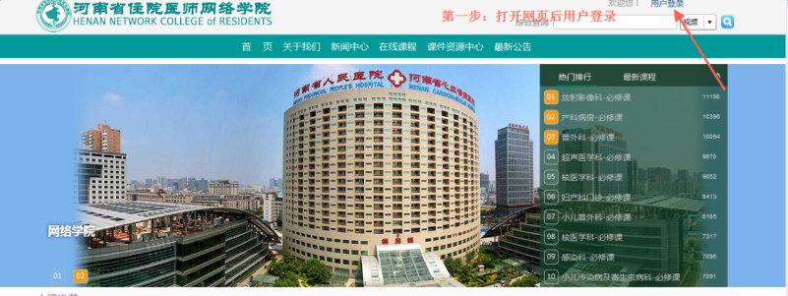

公共帐号：201773601 201773602

201773603 201773604

201773605

初始密码：sy6558@0035（请不要更改密码）

第二步：选择任意一个公共账号和密码登录：

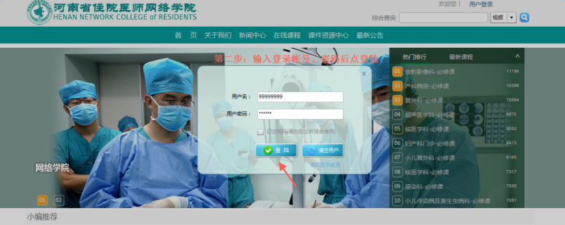

第三步：点开在线课程

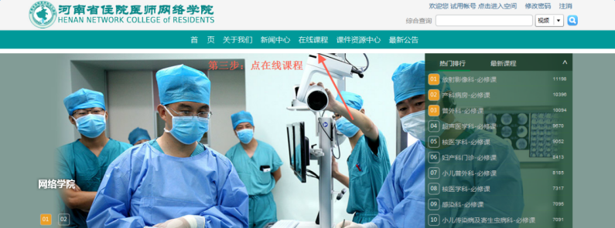

第四步：点开我的课程

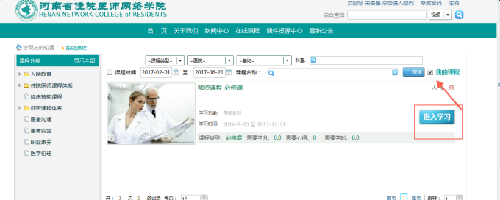

需要学习的学习内容：

1进修生理论课程

2进修生技能课程

3进修生公共课程

要求：

进修老师使用公共账号学习完成后方可申请进修，报到当天抽查提问网络学习相关内容合格后，方可办理进修手续。